 

**МУНИЦИПАЛЬНОЕ БЮДЖЕТНОЕ ДОШКОЛЬНОЕ ОБРАЗОВАТЕЛЬНОЕ УЧРЕЖДЕНИЕ**

**«ДЕТСКИЙ САД КОМБИНИРОВАННОГО ВИДА № 16 «ЛУЧИК»**

**МУНИЦИПАЛЬНОГО ОБРАЗОВАНИЯ ГОРОДСКОЙ ОКРУГ СИМФЕРОПОЛЬ**

**РЕСПУБЛИКИ КРЫМ**

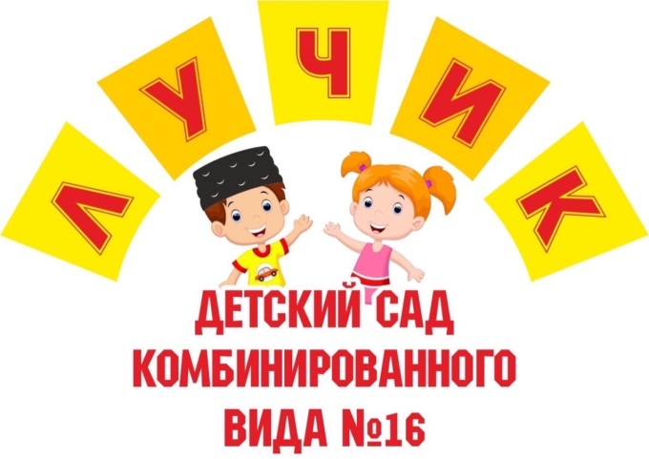

**Проведем лето с пользой:**

**игры для развития**

Педагог-психолог

Камбурова Э.Э.

2023 г

**Польза игр**

|  |
| --- |
| *Игра доставляет ребёнку истинную радость,* |
| *которая глубоко проникает в душу и остаётся там навсегда.* |

В летнее время года детям большую часть времени нравится проводить на улице. Детские игры на свежем воздухе – одно из самых полезных времяпровождений. Они способствуют укреплению здоровья ребенка, его позитивному настроению. Также, поскольку многие из этих игр – командные, они развивают в детях здоровый коллективизм, готовность приходить на помощь другим и подчинять при необходимости свои желания общим интересам. Эти качества очень пригодятся им во взрослой жизни.

В игре формируется характер, ответственность, вырабатывается умение выполнять задания в коллективе, учитывать мнение других. Ведь игры это не только развлечения, но и развитие навыков ребенка. Весёлые, активные игры очень важны для физического воспитания ребёнка. В подвижных играх для дошкольников укрепляется здоровье, улучшается обмен веществ, оказывается благотворное влияние на все системы растущего организма.

К 5 годам ребёнок уже хорошо управляет своим телом, у него много сил и энергии, он стремится в полной мере насладиться свободой движений. И если дать ему такую возможность в игровой форме, он будет расти активным, подвижным. Игры с мячом, скакалками, обручем, командные игры развивают ловкость и координацию движений. Качества и навыки, полученные в ходе активных детских развлечений, ребёнок затем применяет в обычной жизни: при самообслуживании, одевании, занятиях творчеством.



**Летние подвижные игры для детей**

1. **В поисках клада**

Польза игры: развивает мышление, умение ориентироваться в пространстве.

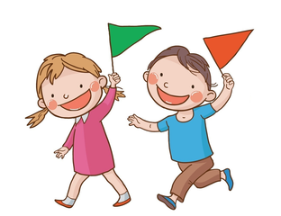Как играем. Возьмите какую-то игрушку, сладость и прочее в качестве «клада». Лучше всего его завернуть в фольгу. Покажите запечатанный «клад» детям и попросите закрыть глаза. Спрячьте «сокровище» на дерево, за пенек, качели, скамейку или еще куда-нибудь. Пусть дети отправляются на поиски. Кто первый найдет «клад», тот и выиграл.

1. **Найди пару**

Польза игры: развивает внимание, скорость реакции.

Как играем. Ведущий раздает всем детям разноцветные кружочки или флажки (каждого предмета по паре). По сигналу ведущего дети бегают, а когда услышат хлопок или звук свистка, каждый должен найти себе пару по цвету кружочка или флажка и взяться за руки.

В игре также могут принимать участие и нечетное количество детей, тогда один останется без пары и выйдет из игры.

1. **Колечко**

Польза игры: развивает внимание, скорость реакции.

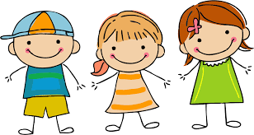Как играем. Дети садятся на скамеечку или становятся в ряд. Ведущий берет колечко или какой-то другой мелкий предмет и делает вид, что кладет это колечко в ладошки каждому из игроков. Потом он произносит: «Колечко, выйди на крылечко!» и тот, у кого действительно колечко осталось в ладошках, старается быстро выскочить, а другие дети пытаются не дать ему это сделать. Если игроку удалось выскочить, то он становится на место ведущего.

1. **Ворона**

Польза игры: развивает внимание и память.

Как играем. Одному ребенку завязывают глаза, и он становится спиной к детям. Каждый из игроков должен подойти к ведущему и поставить свою руку на плечо. Водящий говорит: «Покаркай, ворона!». Игрок каркает, а водящий угадывает имя того, кто каркал. Если угадывает – меняется с игроком местами.

1. **Дождик и солнышко**

Польза игры: развивает внимание, скорость реакции.

Как играем. На асфальте рисуем кружок и просим детей в него стать. Когда ведущий произносит “Солнышко” — детишки выходят из кружка, бегают, прыгают. А когда услышат слово “Дождик”, дети должны как можно быстрее стать в кружок. Кто последний — проиграл.

**6. Глухой телефончик**

Польза игры: развивает внимание, навык общения и коммуникации.

Как играем. Дети выстраиваются в ряд. Первый в ряду шепчет на ухо своему соседу какое-то слово – тот повторяет это слово другому шепотом и так далее. Последний игрок называет услышанное им слово. Обычно названное слово вызывает только смех. ☺

**7. Съедобное-несъедобное**

Польза игры: развивает внимание, ловкость, мышление.

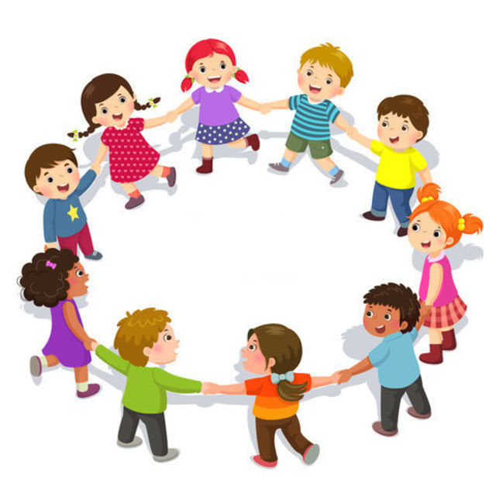Как играем. Для этой игры возьмите мяч. Пусть дети станут в ряд или сядут на скамеечку. Водящий начинает кидать мяч каждому игроку, называя съедобный или несъедобный предмет. Если названный предмет можно скушать – дети ловят мяч, если нет – откидывают назад водящему.

**8. Море волнуется – раз!**

Польза игры: развивает координацию движений и внимание.

Как играем. Один игрок отворачивается и произносит всем известную считалочку, а участники в это время могут бегать и резвиться. После фразы «Морская фигура, замри!» все должны застыть на месте в замысловатых позах. Водящий обходит фигуры и смотрит, кто пошевелится. Ребёнок, который не устоял на месте, становится произносить считалочку. Кстати, вы можете сделать игру ещё веселее, пообещав детям приз за самую красивую фигуру.

**9. Сложный светофор**

Польза игры: совершенствование знания цветов, отработка навыка счёта.

Как играем. Один участник поворачивается спиной к участникам, расстояние между ними не менее 5 метров. Ведущий называет цвет и назначает цену, например:

* 2 лилипута (2 маленьких шажка, пяточка приставлена к носочку);
* 3 великана (3 больших шага, насколько позволяет растяжка ребёнка);
* 1 кастрюлька (1 шаг с разворотом вокруг себя);
* 5 утят (тут имеется в виду шаги в присядке).

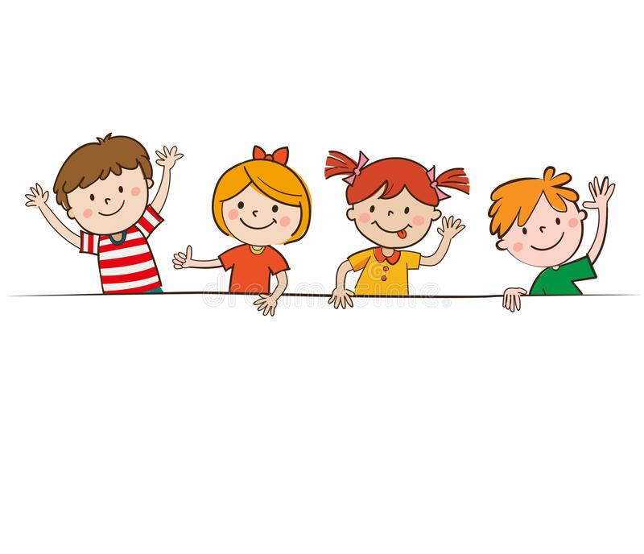Дети, у которых в одежде есть названный цвет, проходят указанный маршрут. Победит тот, кто первым дойдёт до водящего. Как видите, эта игра не только развивающая, но и спортивная. Кстати, ребятам нравится придумывать собственные элементы для «светофора».

**10. Совушка**

Польза игры: развивает двигательные навыки, внимание, реакцию; воспитывает терпение и выдержку.

Как играем. Перед игрой выбираем «сову» – игрок должен стоять или сидеть «в дупле» поодаль от играющих. Остальные играющие разбегаются по игровой площадке. Ведущий начинает рассказ: «День наступает – всё оживает». В это время дети двигаются, им можно предложить имитировать полёт птиц, бабочек, активно махать руками. Внезапно ведущий произносит: «Ночь наступает, всё замирает, сова вылетает». В этот момент все играющие останавливаются в том положении, в котором их застали эти слова. Их задача – не шевелиться, задача «совы» – зорко смотреть по сторонам. Нарушителя (того, кто зашевелился, засмеялся и так далее) «сова» «уносит в дупло». Игру останавливают, выбирают новую «сову» из числа оставшихся, снова начинают игру. Выигрывает та «сова», которая забрала к себе больше всего игроков.

**11. Разбей цепь**

Польза игры: развивает скорость реакции, умение проявлять инициативу и творчески решать задачи; укрепляет организм, формирует правильную осанку.

Как играем. Игроки берутся за руки и образуют цепочку. Первый – водящий – начинает движение, он тянет за собой цепь.Его задача – внезапно менять направление, создавать разные фигуры цепью, обматывать её вокруг себя и разматывать, бежать и маневрировать, пытаясь порвать цепь. Те, кто не смог удержать руки и разорвал цепь, из игры выбывают. Цепь снова замыкается, игра продолжается до 2–3 человек в цепи.

**12. Спящий кот**

Польза игры: развивает ловкость, быстроту реакции, внимание.

Как играем. Для игры понадобится скамейка или стулья, составленные друг с другом на середине игровой площадки. Один игрок – «кот» – ложится на скамейку и изображает, что спит. Остальные дети – «мыши» – тихо обходят его со всех сторон. «"Кот" проснулся!» Малыши бегают («"мыши" разбегаются»), игрок - «кот» ловит детей. Пойманный становится «котом». Побеждают в игре те, кто ни разу не оказался в роли кота.

**13. Идёт дождик**

Польза игры: совершенствует двигательные навыки (ходьбы, бега, прыжков); умение ориентироваться в пространстве.

****Как играем. Ведущий выбирает «дом» – это может быть песочница с грибком, веранда, крыша подъезда и тому подобное. Игроки стоят на расстоянии 30–50 м от «дома». По команде «Идёт дождик» необходимо как можно быстрее добежать до «дома» и «спрятаться». Когда навык освоен, игру можно усложнить – нарисовать на пути к «дому» лужи мелом, разделиться на команды или на пары, если играет много детей. Теперь по команде нужно бежать до «дома», перепрыгивая через «лужи», не размыкая рук, если бежите в паре. Побеждают те, кто быстрее и правильнее справился с заданием.

**Правила безопасности**

Очень важно, чтобы игра соответствовала возрасту ребёнка. Если в игре участвуют дети разного возраста, надо понимать, что даже преимущество в 1 год может стать решающим.

Не играйте слишком долго: ребёнок может устать, у него может наступить психофизическое перевозбуждение. В среднем игра длится около 20–25 минут, потом можно переключиться на более спокойные занятия.

Если игр несколько, начинаем с самой спокойной и постепенно увеличиваем интенсивность: от ходьбы к бегу, от шагов – к прыжкам и так далее.

Внимательно следим за состоянием ребёнка. Ребёнок, который устал, суетлив, часто отвлекается, начинает конфликтовать. Это знак, что игру пора прекращать. Также показателями усталости могут служить изменение цвета кожных покровов (сильно покраснел, побледнел), неуверенность и нечёткость в выполнении движений, учащение дыхания.

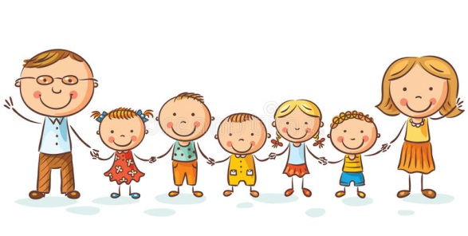И конечно, родителям стоит включаться в игру со своими детьми. Это процесс, который очень хорошо объединяет, к тому же весёлый. Постарайтесь «поддаваться» детям так, чтобы они этого не заметили и факт победы стал для них заслуженной наградой в финале игры.